خطــة درس
الصف : الثالث المبحث: علوم عنوان الوحدة ( الكون والحياة ) عنوان الدرس ( القمر ) عدد الحصص ( 2 )
التعليم القبلي ( حركة الأرض) التكامل الرأسي اجتماعيات /ف/1 التكامل الأفقي ص/2/ج2
الرقم | النتاجات الخاصة | المواد والأدوات والتجهيزات (مصادر التعلم) | استراتيجيات التدريس | التقويــــــم |  | التنفيــــــــذ
 |  |  |  | الإستراتيجية | الأداة | الإجراءات | الزمن
1 | التعرف على بعض المفاهيم الجديدة مثل (أطوار القمر) | الكتاب المدرسي | المباشر | الملاحظة | سلم التقدير | *** التمهيد****
 |  |  |  |  |  | **انتقل لطرح أسئلة من خلال طرح صورة ل حركة الأرض حول الشمس , كيف تتحرك الأرض ؟ كم حركة لها ؟
2 | يحدد أطوار القمر | اللوح والطباشير | الحوار والنقاش | التواصل بين المعلم والطالب | سؤال وجواب | أقوم بعرض (فيلم عن أطوار القمر ) أقوم بعد ذلك بالحوار | 10
 |  |  | الشرح |  |  | حوله أتوصل من خلال الحوار والنقاش إلى التعرف على مفهوم أطوار القمر (مراحل أو أشكال القمر ) | 25
 |  | فيلم وثائقي | التوضيح |  |  | مناقشة الأنشطة الواردة في الدرس مع الطلبة من خلال المجموعات للتوصل الى الاستنتاجات
3 | جمع صور أطوار القمر | أطوار القمر |  |  | ورقة عمل | **مناقشة بعض الأسئلة | 10

التأمل الذاتي :  أشعر بالرضا عن : التفاعل الصفي أثناء الشرح  تحديات واجهتني :  اقتراحات للتحسين : | ( جدول المتابعة اليومي )
  اليوم والتاريخ | الحصة | النتاجات المتحققة | الواجب البيتي
   |  |  | رسم أطوار القمر//الهدف تثبيت المعلومة

خطــة درس
الصف : الثالث المبحث: علوم عنوان الوحدة ( الكون والحياة ) عنوان الدرس ( الليل والنهار ) عدد الحصص ( 2 )
التعليم القبلي ( الفصول الأربعة) التكامل الرأسي التكامل الأفقي
الرقم | النتاجات الخاصة | المواد والأدوات والتجهيزات (مصادر التعلم) | استراتيجيات التدريس | التقويــــــم |  | التنفيــــــــذ
 |  |  |  | الإستراتيجية | الأداة | الإجراءات | الزمن
1 | التعرف على بعض المفاهيم الجديدة مثل (محور الأرض/الحركة السنوية للأرض) | الكتاب المدرسي | المباشر | الملاحظة | سلم التقدير | *** التمهيد****
2 | يذكر أسماء الفصول الاربعة |  |  |  |  | انتقل الى طرح اسئلة من خلال طرح صورة ل حركة الارض حول الشمس , كيف تتحرك الارض ؟ كم حركة لها
 |  | اللوح والطباشير | الحوار والنقاش | التواصل بين المعلم والطالب | سؤال وجواب | **طرح أسئلة حول حركتا الارض 1) حول الشمس 2)حول نفسها | 10
3 | يوضح حركة الأرض حول نفسها |  |  |  |  | **من خلال التمثيل ل حركة الارض حول نفسها  يتم التعرف على ماذا ينتج من دوران الأرض حول نفسها  **وهي (الليل والنهار ) | 25
4 | يفسر ظاهرة تكون الليل والنهار | لوحة توضيحية | التوضيح |  |  | من خلال الحوار والمناقشة يتم التعرف على مفهوم محور الارض الوهمي
5 | يفسر معنى محور الأرض الوهمي | الحركة السنوية للأرض |  |  | ورقة عمل | **مناقشة بعض الأسئلة | 10
 | استشعار عظمة الله في خلق السموات والأرض

التأمل الذاتي :  أشعر بالرضا عن : التفاعل الصفي أثناء الشرح  تحديات واجهتني :  اقتراحات للتحسين : | ( جدول المتابعة اليومي )
  اليوم والتاريخ | الشعبة | الحصة | النتاجات المتحققة | الواجب البيتي

خطة درس
الصف:الثالث المبحث : علوم عنوان الوحدة : الفلك عنوان الدرس : الشمس عدد الحصص: 1
الرقم | النتاجات الخاصة | المواد والأدوات والتجهيزات  (مصادر التعلم) | استراتيجيات التدريس | التقويم |  | التنفيذ
 |  |  |  | الاستراتيجية | الأداة | الاجراءات | الزمن
1  2 | توضيح خصائص الشمس  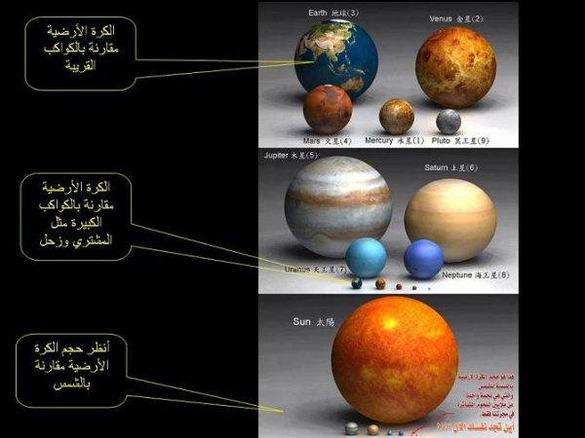  ادراك عظمة الله الخالق | الكتاب المدرسي  فيلم وثائقي عن الشمس(5 دقائق) | التعليم المحوسب | الملاحظة | - | ****التمهيد*****  **اقوم بتذكير الطلبة بوحدة المجموعة الشمسية الفصل الاول لمادة الاجتماعيات وربط ذلك ب درس اليوم ( الشمس)  ***اقوم بعرض الفيديو ع الطلبة  ***طرح اسئلة حول المشاهدة /ما لون الشمس ؟ كيف تكون حرارة الشمس ؟  ماذا تتوقع ان يحدث لو انك قريب من الشمس ؟  هل الشمس اكبر من الارض ام اصغر منها ؟  اتوصل مع الطلبة الى معرفة خصائص الشمس  **(معلومات اضافية ان الشمس تبعد عن الارض 93 مليون ميل | 10  15  20
التعلم القبلي : المجموعة الشمسية التكامل الرأسي: صف 2/ج2 / التكامل الأفقي :
جدول المتابعة اليومي
التأمل الذاتي :
أشعر بالرضا عن:
تحديات واجتني:
اقتراحات للتحسين:

اليوم/ التاريخ | الشعبة | الحصة | النتاجات المتحققة | الواجب البيتي

مدير المدرسة/ الاسم والتوقيع: التاريخ:
المشرف التربوي/ الاسم والتوقيع: التاريخ:
خطة درس
الصف:الثالث المبحث : علوم عنوان الوحدة : كوكب الأرض عنوان الدرس : الارض كوكب الحياة عدد الحصص: 2
الرقم | النتاجات الخاصة | المواد والأدوات والتجهيزات  (مصادر التعلم) | استراتيجيات التدريس | التقويم |  | التنفيذ
 |  |  |  | الاستراتيجية | الأداة | الاجراءات | الزمن
1  2 | تقدير اهمية القشرة الارضية كبيئة مؤهلة للحياة عليها  ادراك عظمة الله في خلق الارض | **الكتاب المدرسي  **data show  صورعن الحياة على سطح الارض | **المباشر الحوار والنقاش  *الاستقصاء (طرح الأسئلة | الملاحظة | سلم التقدير | ****التمهيد*****  ** أقوم بتذكير الطلبة بطبقات الأرض—  اطلب من الطلبة ان يقارن بين الارض والقمر في جدول من  حيث (الحرارة –الهواء –الماء –الجاذبية )  من خلال العمل الجماعي  مناقشة قادة المجموعات مع بعضهم  ***اتوصل معهم الى اجابات تتعلق ب مؤهلات الحياة على سطح الارض  *حل الاسئلة الواردة في النشاط | 10  15  20
التعلم القبلي : خصائص الارض التكامل الرأسي: صف 2/ج2 / التكامل الأفقي :
جدول المتابعة اليومي
التأمل الذاتي :
أشعر بالرضا عن:
تحديات واجتني:
اقتراحات للتحسين:

اليوم/ التاريخ | الحصة | النتاجات المتحققة | الواجب البيتي

مدير المدرسة/ الاسم والتوقيع: التاريخ:
المشرف التربوي/ الاسم والتوقيع: التاريخ:

